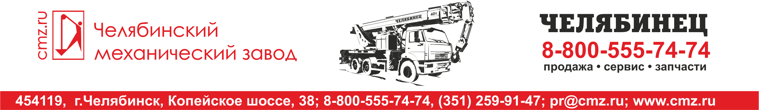

П Р Е С С – Р Е Л И З

ОАО «Челябинский механический завод»

ОАО «ЧМЗ» проводит соревнование «Папа, мама, я – Спортивная семья!». Праздник организован для семей сотрудников завода и посвящен Дню защиты детей.

Челябинский механический завод приглашает осветить спортивное мероприятие – «Папа, мама, я – Спортивная семья!». Праздник организован для семей сотрудников завода и посвящен Дню защиты детей. В программе мероприятия:
- спортивно-развлекательные конкурсы по семейному, командному и индивидуальному зачету;
- турнир по футболу;
- детская развлекательная программа: мастер-класс моделирование из шаров, аквагример, активные подвижные игры и т.д.;
- шоу-программа: танцы, песни, черлидинг и т.д.;
- «полевая кухня» и чаепитие для всех участников мероприятия;
- церемония награждения победителей конкурса «Папа, мама, я – Спортивная семья!» и победителей конкурса «За здоровый образ жизни!»

Место проведения: стадион им. Елесиной, г. Челябинск, пр. Ленина, 84.

Время проведения: 1 июня 2013 года с 11:00 до 13:00.

Приглашаем представителей средств массовой информации посетить соревнования, а при желании даже принять в нем участие. Спецприз гарантирован!

Аккредитация журналистов проводится до 1 июня по телефонам: (351) 259-91-47, 8-912-799-53-23, а также по электронной почте: pr@cmz.ru (с указанием Ф.И.О. журналиста, контактного телефона и названия представляемого СМИ).

Материалы: необходимые дополнительные материалы (фотографии, комментарии и т.д.) Вам предоставят по запросу в отделе маркетинга ОАО «ЧМЗ» (контакты ниже). Пост-релиз и фотоотчет, посвященный спортивному мероприятию – «Папа, мама, я – Спортивная семья!», будет предоставлен 3 июня, при подготовке материалов готовы учитывать пожелания Вашего издания.

ВНИМАНИЕ: По правилам стадиона и в целях безопасности не разрешается находиться на территории стадиона в обуви на каблуках!

Отдел маркетинга:
г. Челябинск, Копейское шоссе, 38,
e-mail: pr@cmz.ru, www.cmz.ru,
тел. (351) 259-91-47, 259-91-90,
сот. 8-912-799-53-23.
Таисия Курбатова, PR-менеджер ОАО «ЧМЗ»

Логин: Кубатова
Пароль pr@cmz.ru

http://www.commercial-russia.ru/stat/802_stat.html

